3.3 基于动态权重分配的多模态信息平衡技术

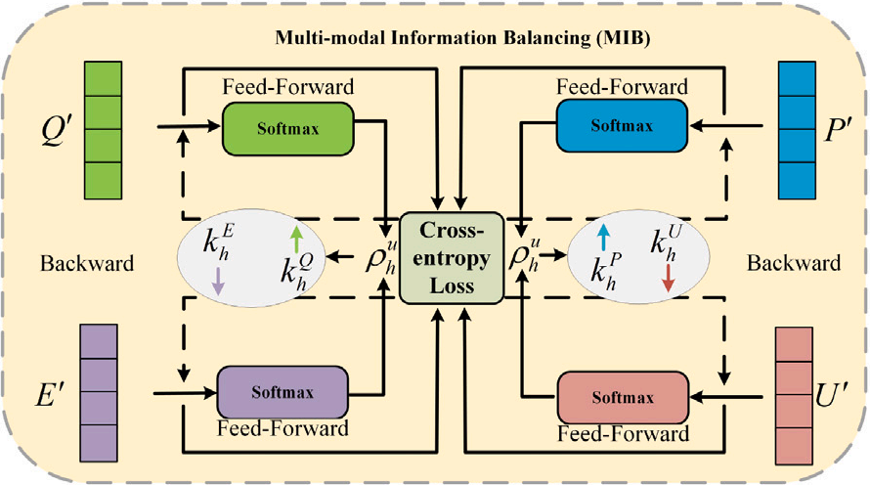

图1 多模态信息平衡模块架构图

模态不平衡问题是指在优化过程中，主导模态会抑制其他模态性能的现象。为解决这一问题，我们设计了多模态信息平衡（MIB）模块，在各模态的优化过程中动态地为它们分配权重，自适应地调节模型的优化过程，以实现模态平衡，如图1所示。

对于 $g^{u}$ 的每个通道，其参数为 $θ^{u}$，梯度更新过程由下式表示：

$$θ_{h+1}^{u}=θ_{h}^{u}−λ{\tilde{g}}^{u}(θ_{h}^{u}) (1)$$

其中 $θ_{h}^{a}$ 是第 $h$ 次迭代更新后的参数。

我们通过更精细地监测信息，自适应地调整每个模态的梯度。这些信息可以表述为每个模态的特定信息，对数几率得分（logit score）能直接反映不同模态的激活程度。因此，在本文中，我们计算每个模态的模式视图和语义视图的对数几率得分，以探究每个模态的信息量。对数几率得分包含 $W_{h}^{u}g^{u}(z_{i(h)}^{u};θ_{h}^{u})+\frac{b_{h}}{4}$，其中 $W_{h}^{u}$ 和 $\frac{b_{h}}{4}$ 是 $g^{u}$ 的参数， $z_{i(h)}^{u}$ 表示 $B_{h}$ 中的第 $i$ 个特征， $B_{h}$ 是第 $h$ 次迭代中的一个随机批次。我们定义 $s_{i}^{u}$ 来进一步量化不同模态视图的信息：

$$s_{i(h)}^{u}=\sum_{K=1}^{M}{1_{K=y_{i}}}softmax{\left(W_{h}^{u}g^{u}\left(z_{i(h)}^{u};θ_{h}^{u}\right)+\frac{b_{h}}{4}\right)}_{K}$$

其中 $y_{i}∈\{1,2,…,M\}$， $M$ 是类别数。

我们设计差异率 $ρ_{h}^{u}$ 来衡量各模态对优化过程的影响：

$$ρ_{h}^{u}=\frac{\sum_{i∈B_{h}}{s_{i(h)}^{u}}}{\sum_{i∈B_{h}}{\left(s_{i(h)}^{Q}+s_{i(h)}^{E}+s_{i(h)}^{P}+s_{i(h)}^{U}\right)}}$$

$ρ_{h}^{u}$ 越大，与其他模态视图相比，相应模态视图中的信息量就越大，从而导致模态不平衡。

信息量较大的模态在模型的优化过程中起着主导作用[1][2][3]，并抑制其他模态的优化过程。因此，我们设计平衡因子 $k_{h}^{u}$ 来平衡各模态的优化过程。

$$k_{h}^{u}=\left\{\begin{matrix}1−\tanh{(}α_{1}ρ_{h}^{u}) & ρ_{h}^{u}>\frac{1}{4} \\ 1 & others.\end{matrix}\right.,$$

然后，我们将 $k_{h}^{u}$ 整合到公式 (1) 中。 $θ_{h}^{u}$ 的更新过程如下：

$$θ_{h+1}^{u}=θ_{h}^{u}−λk_{h}^{u}{\tilde{g}}^{u}(θ_{h}^{u}) (5)$$

通过使用 $k_{h}^{u}$，我们抑制了性能较好 $（ρ_{h}^{u}>\frac{1}{4}）$ 的模态视图的优化，而性能较差的模态视图则不受影响。

在获取多模态的融合特征后，我们将其输入到一个分类器中，该分类器包含一层多层感知器（MLP）和 $ReLu$ 激活函数，以获得预测标签 ${\hat{y}}_{n}$：

$${\hat{y}}_{n}=C(x_{n};θ_{c})$$

其中 $C(x_{n};θ_{c})$ 是分类器， $θ_{c}$ 是分类器的参数。

为了增强模型的分类能力，我们最小化交叉熵损失 $L_{c}$：

$$L_{c}=y_{n}\log{(}{\hat{y}}_{n})+(1−y_{n})\log{(}1−{\hat{y}}_{n})$$

为了增强特征 $X$ 的判别能力，我们采用跨模态监督对比损失 $L_{s}$。 $P(n)$ 是 $X$ 中与 $x_{n}$ 属于同一类别的索引集， $A(n)$ 是 $X$ 中与 $x_{n}$ 类别不同的索引集。

$$L_{s}=\sum_{n=1}^{N}{\frac{−1}{|P(n)|}}\sum_{p∈P(n)}{\log{\frac{\exp{(}x_{n}x_{p}/τ)}{\sum_{a∈A(n)}{\exp{(}}x_{n}x_{p}/τ)}}}$$

其中， $|P(n)|$ 是 $P(n)$ 的基数， $τ$ 是一个标量参数，根据经验设置为 $τ=0.5$。因此，总损失可以表示为：

$$L_{total}=L_{c}+α_{2}L_{s}$$

其中， $α_{2}$ 是一个平衡因子。

我们使用 Adam 优化器在总损失下寻找最优的网络参数。对于测试样本集 $O'$，我们使用最优参数 $Θ_{A}$、 $Θ_{B}$、 $Θ_{C}$、 $Θ_{D}$、 $θ_{c}$、 $θ_{h}^{u}$ 来获取相应的特征 $\tilde{O}$，然后将这些特征输入到分类器中以获得标签 $\hat{Y}'$。通过我们的方法，可以调节每个模态的优化过程，有效缓解模态不平衡问题。

1. X. Peng, Y. Wei, A. Deng, D. Wang, D. Hu, Balanced multimodal learning via on-the-fly gradient modulation, in: IEEE/CVF Conference on Computer Vision and Pattern Recognition, 2022, pp. 8238–8247.
2. Y. Wei, R. Feng, Z. Wang, D. Hu, Enhancing multimodal cooperation via samplelevel modality valuation, in: IEEE/CVF Conference on Computer Vision and Pattern Recognition, 2024, pp. 27338–27347.
3. R. Xu, R. Feng, S.-X. Zhang, D. Hu, Mmcosine: Multi-modal cosine loss towards balanced audio-visual fine-grained learning, in: IEEE International Conference on Acoustics, Speech and Signal Processing, 2023, pp. 1–5.

|  |
| --- |
| 算法2 基于动态权重分配的多模态信息平衡技术 |
| 输入数据：训练集 $O$，包含文本模态 $T$ 和图像模态 $I$ 以及标签矩阵 $Y$；测试集 $O'$，包含文本模态 $T'$ 和图像模态 $I'$。  for each epoch ：   1. 计算各模态特征 ； 2. 计算每个模态的对数几率得分 ； 3. 计算差异率 ； 4. 计算平衡因子 ； 5. 融合多模态特征 ； 6. 通过分类器 得到预测标签 ； 7. 反向传播更新参数；   optimizer.zero_grad()  L_total.backward()  更新模型参数 $θ_{h+1}^{u}=θ_{h}^{u}−λk_{h}^{u}{\tilde{g}}^{u}(θ_{h}^{u})$；  输出：预测标签 $\hat{Y}'$。 |